1. Computer Architecture Introduction

P1: Computer আসলে কীভাবে কাজ করে? (Story Style)
ভাবো তুমি একটি রেস্টুরেন্টে গেছো →
1. তুমি অর্ডার দিলে → Input
2. শেফ রান্না করলো → Processing (CPU)
3. খাবার তোমার সামনে এলো → Output

✔ কম্পিউটারও ঠিক একইভাবে কাজ করে:
Input → Process → Output

P2: Computer Architecture কী?
✔ Definition (সহজভাবে):
Computer Architecture হলো এমন একটি ডিজাইন বা ব্লুপ্রিন্ট যা বলে—
1. কম্পিউটারের ভিতরে কী কী অংশ আছে
2. তারা কীভাবে একে অপরের সাথে কাজ করে
3. এবং কীভাবে ডাটা প্রসেস হয়

✔মূল কথা: “কম্পিউটার ভিতরে কীভাবে চিন্তা করে — সেটাই Architecture”

P3: Computer এর Main Components
1. CPU (Brain of Computer)
✔ সব কাজের “মাস্টার”

CPU এর ভিতরে:
1. ALU (Arithmetic Logic Unit): যোগ, বিয়োগ, তুলনা ইত্যাদি করে
2. Control Unit (CU): Instruction বুঝে, নির্দেশ দেয় কোন কাজ কখন করবে
3. Registers: সাময়িকভাবে ডেটা রাখে
2. Memory (মেমরি)
✔ ডাটা রাখে
1. RAM → Temporary (কম্পিউটার বন্ধ হলে মুছে যায়)
2. ROM → Permanent

3. Input Devices
✔ ডাটা দেয়
✔ যেমন: Keyboard, Mouse

4. Output Devices
✔ ফলাফল দেখায়
✔ যেমন: Monitor, Printer

5. Storage
✔ দীর্ঘ সময় ডাটা রাখে
✔ যেমন: Hard Disk, SSD

P4: CPU কীভাবে কাজ করে? (Core Concept)
এটাই সবচেয়ে গুরুত্বপূর্ণ
Instruction Cycle (Fetch → Decode → Execute)
1. Fetch
RAM থেকে instruction নেয়

2. Decode
instruction বুঝে (কি করতে হবে)

3. Execute
কাজ করে (যেমন calculation)

✔ Example: 5 + 3
1. Fetch → “5+3” নেয়
2. Decode → বুঝে এটা addition
3. Execute → result = 8

P5: Memory Hierarchy (কেন লাগে?)
সব মেমরি একরকম না

✔ Trade-off:
Fast = Expensive + Small
Slow = Cheap + Large

✔ Levels:
1. Registers (CPU এর ভিতরে, fastest)
2. Cache (very fast)
3. RAM
4. Hard Disk / SSD (slow but large)

✔ Real-life:
Register = তোমার মস্তিষ্কে থাকা চিন্তা
RAM = টেবিলে রাখা বই
Hard disk = আলমারিতে রাখা বই

P6: Bus System (Data চলাচল)
Bus = রাস্তা

Types:
1. Data Bus → ডাটা নেয়
2. Address Bus → কোথায় যাবে বলে
3. Control Bus → control signal দেয়
P7: Architecture Types
1. Von Neumann Architecture
Data + Instruction একই জায়গায়
Simple but slow (bottleneck)

2. Harvard Architecture
আলাদা memory
Faster but complex

=> Practice
1. Computer কীভাবে কাজ করে?
কম্পিউটার মূলত Data নিয়ে কাজ করে এবং Instruction অনুযায়ী Process করে Output দেয়।

1. Input (ডেটা সংগ্রহ)
1. কম্পিউটার কোনো কাজ শুরু করার আগে ডেটা নেয়।
2. Input device দিয়ে ডেটা আসে।
উদাহরণ: Keyboard, Mouse, Scanner, Microphone

কাজের ব্যাখ্যা: তুমি যদি Keyboard থেকে “5 + 3” লিখো, এটা input হিসেবে CPU এর কাছে যায়।

2. Processing (প্রসেসিং / হিসাব করা)
1. CPU (Central Processing Unit) ডেটা নিয়ে গাণিতিক বা লজিক্যাল কাজ করে।
2. CPU এর তিনটি অংশ কাজ করে:
1. ALU (Arithmetic Logic Unit):
যোগ, বিয়োগ, তুলনা ইত্যাদি করে
2. Control Unit (CU):
Instruction বুঝে, নির্দেশ দেয় কোন কাজ কখন করবে
3. Registers: সাময়িকভাবে ডেটা রাখে
কাজের ব্যাখ্যা: CPU বুঝে তুমি 5 + 3 লিখেছো
→ ALU যোগফল বের করে → Register এ রাখে।

3. Storage / Memory (ডেটা রাখা)
1. ডেটা সংরক্ষণের জন্য Memory ব্যবহার হয়।
2. Memory দুই প্রকার:
1. Primary Memory: RAM, Cache (দ্রুত, কিন্তু সাময়িক)
2. Secondary Memory: Hard Disk, SSD (স্থায়ী)

কাজের ব্যাখ্যা: ALU এর যোগফল যদি পরে প্রয়োজন হয়
→ সেটা RAM বা Hard Disk এ রাখা যেতে পারে।

4. Output (ফলাফল দেখানো)
1. শেষের ধাপে কম্পিউটার কাজের ফলাফল Output Device দিয়ে দেয়।
উদাহরণ: Monitor, Printer, Speaker
কাজের ব্যাখ্যা: 5 + 3 এর ফলাফল হলো 8 → Monitor এ দেখানো হবে।

5. Control & Instruction (নির্দেশনা অনুসরণ)
1. CPU Instruction Cycle অনুসরণ করে:
1. Fetch: Memory থেকে Instruction আনা
2. Decode: Instruction বুঝা
3. Execute: Instruction অনুযায়ী কাজ করা
এটাকে বলা হয় Fetch-Decode-Execute Cycle

2. একটা simple diagram আঁকার চেষ্টা করো:
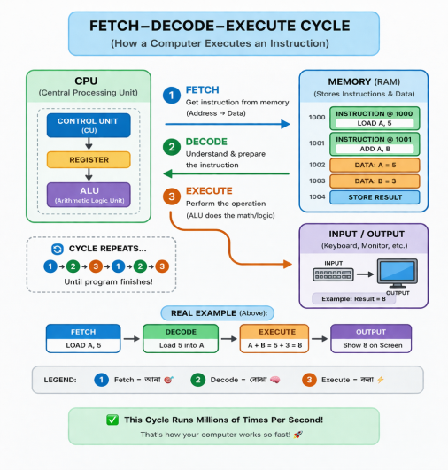 | 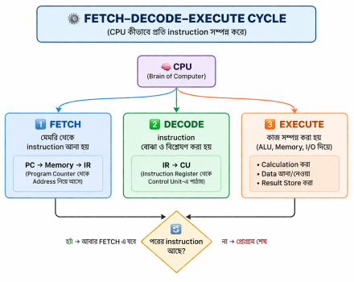

3. Fetch-Decode-Execute cycle Explain করো?
কম্পিউটার যখন কোনো প্রোগ্রাম বা instruction চালায়, তখন CPU প্রতিটি Instruction কে তিন ধাপে প্রক্রিয়া করে।

1. Fetch (Instruction আনা)
কী ঘটে:
1. CPU Memory থেকে Instruction নিয়ে আসে।
2. Instruction Pointer / Program Counter (PC)
ঠিক করে কোন Instruction নেবে।

Flow:
1. PC → Instruction Address
2. CPU → Memory থেকে Instruction read করে
3. Instruction → Instruction Register (IR) এ রাখে

উদাহরণ:
যদি প্রোগ্রাম হয় ADD 5 + 3
CPU memory থেকে ADD instruction fetch করে।
2. Decode (Instruction বোঝা)
কী ঘটে:
1. Control Unit (CU) Instruction Register
(IR) থেকে Instruction পড়ে।
2. বুঝে কী কাজ করতে হবে।

Flow:
1. Instruction type চেক করা → ALU কি করবে
→ কোন registers লাগবে → Memory access লাগবে কি না

উদাহরণ:
ADD 5 + 3 instruction decode করলে CU বুঝবে:
1. ALU → Addition
2. Operand → 5, 3
3. Result কোথায় রাখা হবে → Register/Memory

3. Execute (Instruction সম্পাদন)
কী ঘটে:
1. ALU / CPU instruction অনুযায়ী কাজ করে।
2. Result বের করে এবং Register বা Memory তে রাখে।

Flow:
1. Arithmetic/logical operation করা
2. Result save করা
3. Program Counter update → Next instruction

উদাহরণ:
ADD 5 + 3 execute করলে:
1. ALU → 5 + 3 = 8
2. Result → Register এ save
4. Cycle Repeat
এক Instruction শেষ → Program Counter update
পরের Instruction Fetch → Decode → Execute
এইভাবে পুরো প্রোগ্রাম চলে

Diagram (Simple View)
Memory → [Instruction]
↓
Fetch → Instruction Register (IR)
↓
Decode → Control Unit
↓
Execute → ALU → Register/Memory
↓
Next Instruction (PC++)

Key Points to Remember
এটি CPU এর মূল কাজের চক্র
প্রতিটি Instruction এই 3 ধাপ অনুসরণ করে
Modern CPU তে এই cycle pipeline হয়ে থাকে
→ একের পর এক instruction overlappingভাবে চলে

Summary in Short:
Fetch → Decode → Execute → Repeat
→ CPU এর সমস্ত কাজ এই cycle এর মাধ্যমে হয়

4. কেন RAM fast কিন্তু Hard Disk slow?
কম্পিউটারের Memory / Storage এর Speed অনেকটাই Technology ও Design এর ওপর নির্ভর করে।

1. RAM (Random Access Memory) কেন দ্রুত?
মূল কারণগুলো:
1. Volatile Memory:
RAM হলো volatile memory, অর্থাৎ power on থাকলে ডেটা থাকে।
এটি সরাসরি electronic circuits ব্যবহার করে ডেটা ধরে রাখে → তাই Access অনেক দ্রুত।

2. No Moving Parts:
RAM-এ কোনো mechanical part নেই।
তাই ডেটা fetch বা write করতে Milliseconds বা Nanoseconds লাগে।

3. Designed for CPU Access:
CPU RAM এর সাথে Directly connected থাকে।
Data Bus এবং Cache ব্যবহার করে CPU RAM থেকে খুব দ্রুত ডেটা নিতে পারে।

Speed: সাধারণ DDR4 RAM ≈ 20-30 ns (nanoseconds)

2. Hard Disk কেন ধীরে?
মূল কারণগুলো:
1. Mechanical Movement:
Hard Disk (HDD) spinning platters + moving read/write head ব্যবহার করে।
Head কে ঠিক জায়গায় পাঠাতে Milliseconds লাগে → তাই slow।

2. Longer Access Time:
Hard Disk-এ ডেটা sequentially stored।
Random access করতে অনেক delay হয়।

3. Interface Limitations:
HDD সাধারণত SATA interface ব্যবহার করে → Max speed limited (~100-600 MB/s)

Speed: Hard Disk ≈ 5-10 ms (milliseconds)
→ RAM এর তুলনায় অনেক ধীরে

সংক্ষেপে:
1. RAM: শুধু electronics, কোনো moving part নেই → fast
2. Hard Disk: Mechanical + moving parts → slow

Revision (Short)
1. Computer Architecture = system design
2. CPU = ALU + CU + Registers
3. Cycle = Fetch → Decode → Execute
4. Memory = hierarchy based
5. Bus = communication system

